

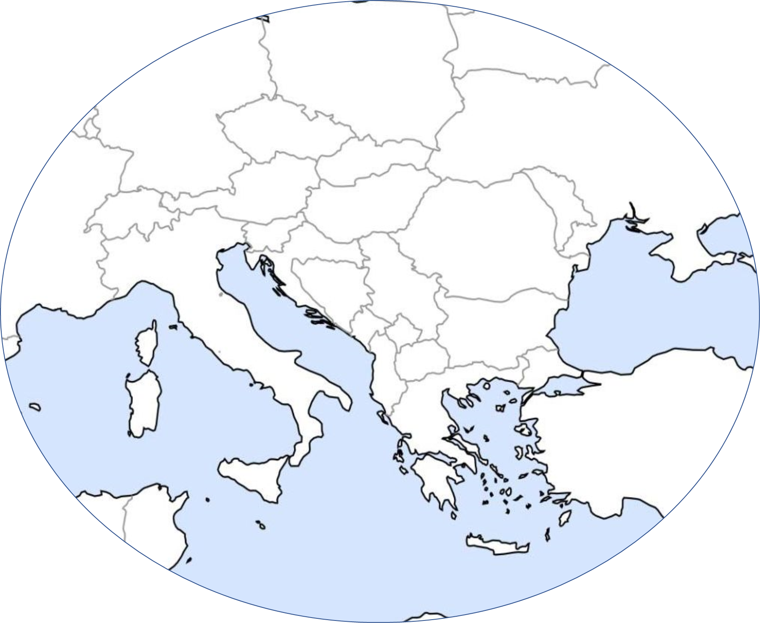
Good bye. // Auf Wiedersehen // addio // la revedere // Γειά σου
Hello, my name is…// Hallo, ich heiße … // Ciao, mi chiamo … // Buna, sunt … // Γειά σου, είμαι η … ο…

